Appendix A2. DCE-survey materials
Figure A1. Presentation of the disease.
“In the following, we will present imaginary scenarios regarding tests that can predict the occurrence, within a 10-year timeframe, of a neurodegenerative disease. This disease affects approximately 7% of individuals over the age of 65 (equivalent to one in every 15 people). It leads to the development of cognitive, behavioral, sensory, and motor impairments, resulting in difficulties in daily life and a significant loss of autonomy that worsens over time. These symptoms are [inevitable and incurable: there is no effective treatment to prevent the onset of the disease, delay its progression, or reduce its severity / preventable and treatable: there are effective treatments to prevent the onset of the disease, delay its progression, or reduce its severity].”

Note: Translated to English by ChatGPT (chat.openai.com/) on 2023/05/24, from the following original sentence (in French): “Dans ce qui suit nous allons vous présenter des scénarios imaginaires à propos de tests permettant de prédire la survenue à l'horizon de 10 ans d'une maladie neurodégénérative. Cette maladie touche environ 7% des plus de 65 ans (soit une personne sur 15). Elle entraîne l'apparition de troubles cognitifs, comportementaux, sensoriels et moteurs, ayant pour conséquence des difficultés dans la vie quotidienne et une perte d'autonomie importante s'aggravant avec le temps. Ces symptômes sont [inévitables et incurables : il n'y a pas de traitement efficace pour empêcher l'apparition de la maladie, retarder son évolution, ni réduire sa gravité. / évitables et curables : il existe des traitement efficace pour empêcher l’apparition de la maladie, retarder son évolution, ou réduire sa gravité]”.
Figure A2. Type of test description.
“Type of test.
Biological analysis: a saliva sample will be taken to analyze your DNA, indicating whether you are positive (high risk of developing the disease) or negative (low risk of developing the disease).
Numerical analysis of your health data: this involves an artificial intelligence-based numerical analysis of your health data recorded in your "shared medical record." To determine whether you are positive (high risk of developing the disease) or negative (low risk of developing the disease), the computer uses a certain number of your medically confidential data held by doctors and health insurance, such as prescribed medications, doctor visits, and hospitalization history.
Numerical analysis of your health data, lifestyle habits, and consumption patterns: this entails an artificial intelligence-based numerical analysis of your health data recorded in your "shared medical record" and a set of commercial data available from digital partners. To determine whether you are positive (high risk of developing the disease) or negative (low risk of developing the disease), the computer utilizes a vast amount of data, including prescribed medications, doctor visits, hospitalization history, as well as your regular purchases of food products, household appliances, personal care products, cosmetics, or hygiene items.”

Note: Translated to English by ChatGPT (chat.openai.com/) on 2023/05/24, from the following original sentence (in French): “Type de test
Analyse biologique : un prélèvement de salive permettant une analyse de votre ADN vous indiquera si vous êtes positif (à risque élevé de développer la maladie) ou négatif (peu de risque de développer la maladie).
Analyse numérique de vos données de santé : il s’agit d’une analyse numérique par intelligence artificielle de vos données de santé enregistrées dans votre « dossier médical partagé ». Pour déterminer si vous êtes positif (à risque élevé de développer la maladie) ou négatif (peu de risque de développer la maladie), l’ordinateur utilise un certain nombre de vos données soumises au secret médical et détenues par les médecins et l’Assurance maladie, comme les médicaments qui vous sont prescrits, vos consultations chez les médecins, votre historique d’hospitalisation.
Analyse numérique de vos données de santé, de consommations courantes et d’hygiène de vie : il s’agit d’une analyse numérique par intelligence artificielle de vos données de santé enregistrées dans votre « dossier médical partagé » et d’un ensemble de données commerciales disponibles chez des acteurs partenaires du numérique. Pour déterminer si vous êtes positif (à risque élevé de développer la maladie) ou négatif (peu de risque de développer la maladie), l’ordinateur utilise un très grand nombre de données, comme les médicaments qui vous sont prescrits, vos consultations chez les médecins, votre historique d’hospitalisation, ainsi que vos achats réguliers de produits alimentaires, d’équipements ménagers, de parapharmacie, de produits cosmétiques ou d’hygiène."

Figure A3: Sample of choices screen.
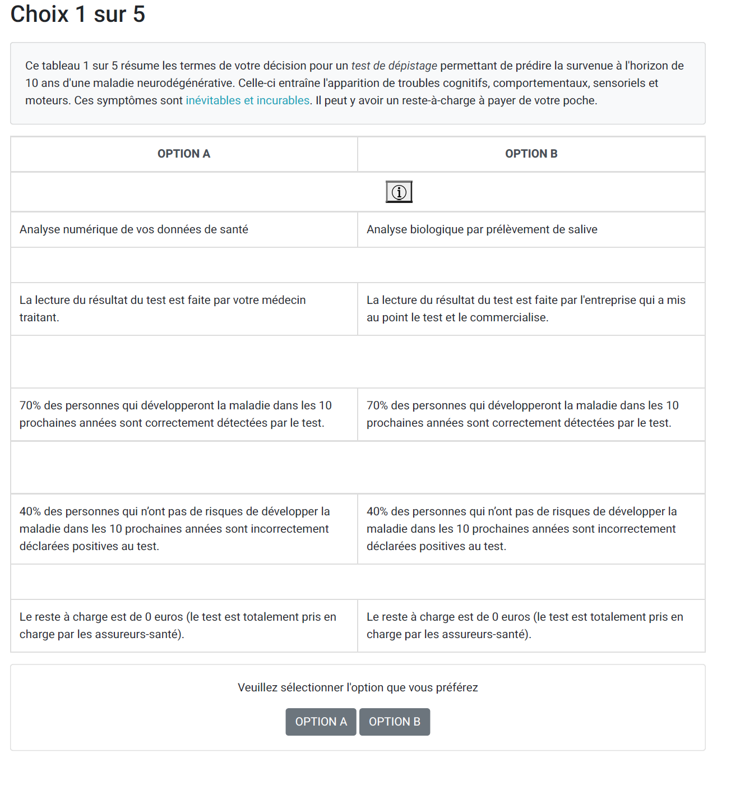
Note: Example of decision with Type_A = AI, Reading_A = Doctor, Sensitivity_A = 70%, Specificity_A =60%, Price_A = 0€, Type_B = Biological, Reading_B = Private, Sensitivity_B=70%, Specificity_B=60%, Price_B=0€.

